BÆREMAST H / A - mast
Masteavstand: 5m, Faseavstand: 5m
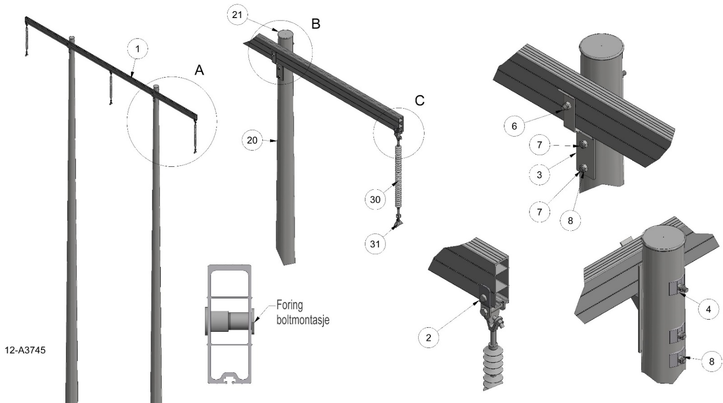

Anlegg | Netteier | Prosjektnummer | Kontaktperson netteier | Ansvarlig EL-tjeneste
Prosjektert av | Entreprenør | Dato | Mastenummer | Kontaktperson entreprenør

Pos | Varenr | Betegnelse | Type | Ant. | Enh. | Produsent | Merknad
1 | 2837400 | Bæretravers | T5050BH-9S | 1 | stk | EL-tjeneste as | For boltmontasje M24
2 | 2836781 | Fasefeste, flagg | FH95 | 1 | sett | EL-tjeneste as
3 | 2837405 | Støttebrakett | STB95 | 2 | stk | EL-tjeneste as
4 | 2836815 | Underlagsskive Ø27 | SA1S-27 | 6 | stk | EL-tjeneste as | Må benyttes
5 | 2836836 | Jordingsklemme Ø10 | J10 |  | stk | EL-tjeneste as | Hvis krav til jording
6 |  | Gjengebolt M24 med mutter | GB | 2 | stk | EL-tjeneste as | Pos.7+130mm for støttebrakett
7 |  | Gjengebolt M24 med mutter | GB | 4 | stk | EL-tjeneste as | Lengde tilpasset stolpe
8 | 2836447 | PAL-mutter M24 | PAL-M24 | 12 | stk | EL-tjeneste as

